SPODOPTERA FRUGIPERDA

S. frugiperda je škodljivec tropskih in subtropskih predelov in je razširjen v Južni in Srednji Ameriki ter v južnih predelih ZDA in v Mehiki, od tam pa so znane letne migracije v hladnejša območja vse do južnih predelov Kanade. V preteklih letih se je širila v Afriki, ugotovljena je bila tudi v Izraelu, Pakistanu, Indiji, Jugovzhodni Aziji, Indoneziji in Avstraliji. Podrobne informacije o razširjenosti so na spletni strani https://gd.eppo.int/taxon/LAPHFR/distribution.

Gostiteljske rastline: škodljivec je polifag in napada več kot 100 rastlinskih vrst, njegova preferenca so trave (rastline iz družine Poaceae). Med gostitelje spadajo pomembne gojene rastline: koruza, riž, sirek, pšenica, ječmen, oves, proso, sudanska trava, sladkorni trs, lucerna, ajda, detelja, soja, bombaž, čebula, fižol, paradižnik, jajčevec, paprika, tobak ter tudi okrasne rastline, kot so npr. krizanteme, nageljni pelargonije in vrtnice.

Biologija: Samica lahko odloži v povprečju okrog 1500 jajčec. Razvoj celotne generacije traja v ZDA od 30 (poleti) do 90 dni (pozimi). Ličinke se hranijo na listih ali plodovih, ličinka se običajno zabubi v tleh. Odrasli so dobri letalci in poleti redno migrirajo proti v hladnejša območja. Število generacij je odvisno od klimatskih pogojev: na jugu ZDA ima lahko 4 generacije, tam se pojavlja od aprila do decembra, lahko pa tudi v zimskih mesecih.

Znaki napada: Ličinke objedajo listje, pri koruzi tudi storže, pri paradižniku pojedo popke, vršičke in preluknjajo plodove. Mlade ličinke se hranijo na spodnji strani listov, starejše ličinke požro celotno listno površino tako, da ostanejo le listne žile. Hranijo se tudi na plodovih, kjer najdemo izvrtine. Če so prisotne ličinke, najdemo tudi izločke.

Vse vrste rodu Spodoptera odlagajo jajčeca v skupinah (od 20 do 350), običajno so odložena v 1 plasti, lahko pa tudi v dveh in so običajno na spodnji strani listov. Jajčeca so ovalna, širine okrog 0,4 mm in višine 0,3 mm. Po navadi so prekrita z laski.

V pošiljki so lahko prisotna jajčeca, ličinke ter tudi bube ali odrasle žuželke. Lahko se prenese na zelenjavi ali plodovih gostiteljskih rastlin.

Prestrežbe so možne na naslednjih vrstah blaga: čebula, paprika, fižol, paradižnik, jajčevec, koruzni storži, krizanteme ter rastline zelenjadnic in plodovi ali zelenjava iz družin križnice (Brassicaceae) in bučevke (Cucurbitaceae). Po zadnjih podatkih EFSA–e je bilo v preteklih letih največ prestrežb na Capsicum spp., Solanum spp. in Momordica spp.

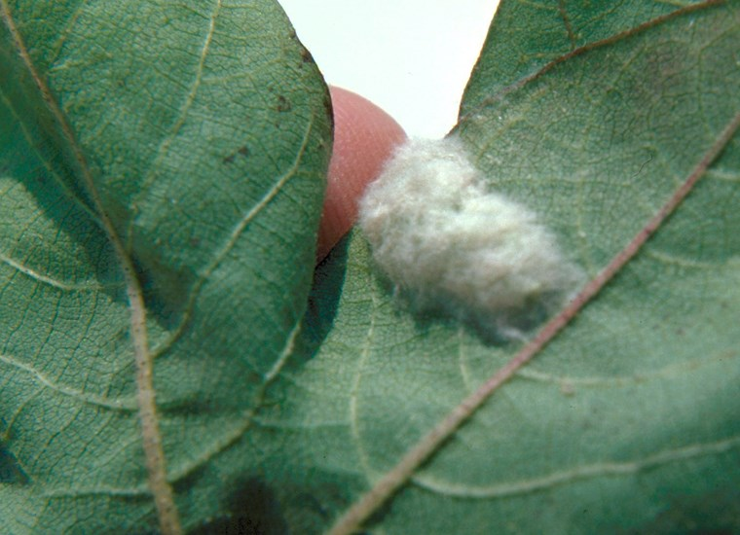 |  | 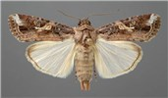
 |  | 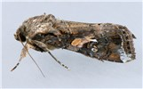
Slika 1: Jajčeca S. frugiperda, pokrita z laski |  | Sliki 2 in 3: Odrasla sovka
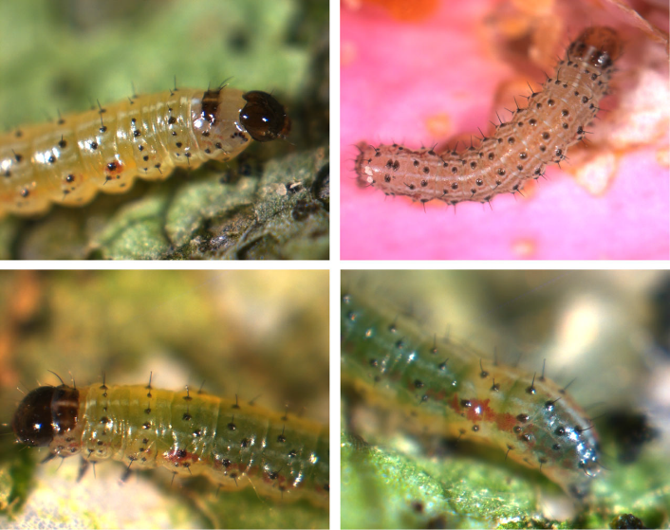 |  | 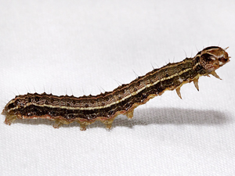
Slika 4: Mlade ličinke |  | Slika 5: Ličinka z značilnim »Y« na glavi
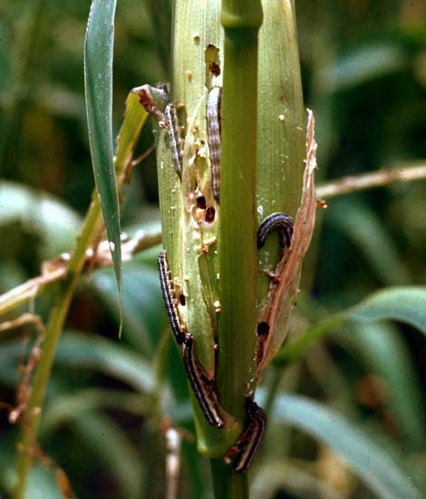 |  | 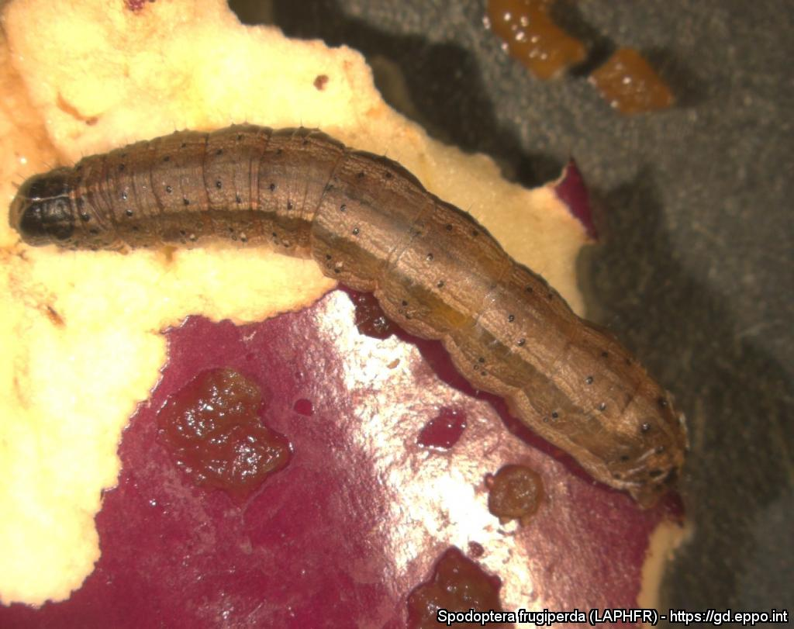
Slika 6: Ličinke na koruzi |  | Slika 7: Odrasla ličinka v jajčevcu

Slike 1, 2, 3 in 6: http://www.cabi.org/isc/datasheet/29810
Slika 4: EPPO Standard PM 7/124 (1) Spodoptera litoralis, S. litura, S. frugiperda, S. eridania)
Slika 5: http://mothphotographersgroup.msstate.edu/species.php?hodges=9666
Slika 7: https://gd.eppo.int/taxon/LAPHFR/photos

